Warrior
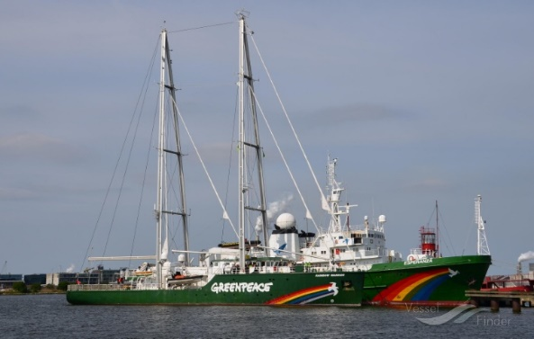
Rainbow Warrior
- Où : Nouvelle-Zélande
- Quand : 1985
- Quoi : Explosion du Rainbow Warrior
- Conséquence : Mort de Fernando photographe
- Il a été chercher son appareil photo
- France
- Green Peace
- Pm. François Mitterrand
- Pm2. Charles Hernu
- Démission ministre Défense

